Муниципальное дошкольное образовательное учреждение
детский сад «Звездочка» комбинированного вида

Проект
с детьми младшей
группы

«ВЕСЕЛЫЙ
ОГОРОД»

Руководитель проекта: воспитатель младшей группы
Пермякова Ольга Петровна
Тип проекта: исследовательско-творческий.
Срок реализации проекта: апрель-май (краткосрочный).
Участники проекта: дети, родители, воспитатели группы.
Проблема: во время бесед с детьми, выяснили, что дети хорошо знают названия овощей, как они выглядят, где растут, а вот из чего и как появляются, и какие условия для этого необходимы, дети знают слабо.
Гипотеза:
Мы предположили, если создать в группе такую развивающую среду, в которой ребёнок будет увлечён изучаемым материалом, будет выполнять разнообразные задания, побуждающие к самостоятельному поиску причин, способов действия, проявлению творчества, то у ребёнка будет формироваться познавательный интерес.
Актуальность:
Многие родители, имеющие свои огороды (дачи), не подозревают, что зеленое царство начнет вызывать огромный интерес ребенка, если взрослые научат наблюдать за растением, видеть в зеленом ростке особое живое существо, жизнь которого целиком зависит от того, получает он уход или нет. Только с помощью взрослых дошкольник может понять, что жизнь растения зависит от наличия тепла, света и хорошей почвы.
Дошкольный возраст – период расцвета детской познавательной активности. К 3-4 годам ребёнок как бы освобождается от воспринимаемой ситуации и начинает думать о том, что находится у него перед глазами. Дошкольник как-то пытается упорядочить и объяснить для себя окружающий мир, установить в нём какие-то связи и закономерности. Поэтому взрослому важно в процессе обучения развивать и поддерживать познавательную активность, создавать условия для самостоятельного поиска информации.
Получать такую информацию самостоятельно, ребёнок сможет, если в группе оформить «Огород на окне», где дети будут наблюдать за ростом и развитием растений, научатся понимать простейшие взаимосвязи в природе.
Практической деятельностью является непосредственное участие детей в уходе за растениями. Приобщение к посильному труду по уходу за растениями – это, прежде всего развитие таких качеств, как ответственность за выполнение поручения, за полученный результат, обязательность, целеустремленность.
Наблюдая за растениями, ребёнок учится распознавать иную, чем человеческая, форму жизни, начинает видеть в зелёном ростке особое живое существо, жизнь и состояние которого целиком зависит от того, полили его или нет, много или мало, холодной водой или комнатной, чистой или с добавлением удобрений. Только с помощью взрослых ребёнок дошкольник может понять, как жизнь растения зависит от наличия тепла и хорошей почвы, света и полива.
Приобщаясь к выращиванию растений на окне, ребёнок постигает тайны жизни и её проявление. Научившись понимать состояние растений, ребенок будет им «сочувствовать» и помогать.
Чтобы приучить детей к систематическим наблюдениям, взрослому нужно помочь ребёнку осмыслить их. Посадив в землю семена, ребёнок может наблюдать, как появляется росток, семядольные листочки, основные листья и т. д.
В весеннее время, когда ещё не сошёл снег, пышный огород на окне становится особенно привлекательным, ну а появление долгожданных плодов на растениях для ребёнка – сущий праздник и награда за его терпение и труд.
Ребёнок, прошедший такую школу «зелёного» воспитания, сможет самостоятельно увидеть красоту окружающей природы, проявит наблюдательность и пытливость ума, потому что он уже имеет первые и серьёзные знания о таинственной жизни зелёных друзей, умеет их беречь и радоваться им. Таким образом, решаются задачи познавательно-исследовательского, социально-личностного, эстетического развития ребенка.
Сегодня любая хозяйка не может представить, как можно обойтись при готовке блюд без ароматного зелёного лука. Ведь он придаёт нашей еде непревзойденный свежий вкус и аппетитный вид. Зелёный лук просто незаменим при приготовлении супов, всевозможных салатов, соусов и подливок.
Полезные свойства зелёного лука известны с древних времён. Он является богатым источником многих витаминов и минеральных веществ. А, учитывая, что ранней весной из овощей мы можем позволить себе именно зелёный лук, то он является прекрасным средством профилактики весеннего авитаминоза.
Поэтому основное назначение мини – огорода познавательное: малыши учатся ухаживать за растениями, наблюдают за ростом лука (как из большой луковицы прорастает зелёное перо, в каких условиях можно выращивать лук).
Цель:
Создание системы работы, ориентированной на развитие познавательного интереса через выращивание и уход за овощными и цветочными культурами в комнатных условиях.
Задачи:
Обучающие:
- дать первоначальные знания о выращивании растений из семян, о зависимости их роста от наличия влаги, света, тепла, почвы;
- вызвать у детей познавательный интерес к выращиванию репчатого лука на перо в комнатных условиях, узнать о его пользе, строении;
- учить детей пользоваться орудиями труда (лейки, палочки);
- приучать старательно, аккуратно выполнять поручения, беречь материалы и предметы, убирать их на место после работы.
Развивающие:
- развивать интерес к познавательно-исследовательской деятельности в процессе выращивания растений;
- развивать творческую, познавательную активность, устойчивость внимания, мелкую и общую моторику;
- развивать речь детей, активизировать словарь (луковица, корешки, углубление, стрелка, семена, условия роста);
- развивать трудовые навыки.
Воспитательные:
- воспитывать бережное и доброе отношение к природе;
- умение заботиться о своём здоровье;
- воспитывать желание производить трудовые действия, помогать взрослым;
- формировать чувство ответственности при уходе за огородными растениями: вовремя полить, рыхлить почву, предохранять от прямых солнечных лучей.
План реализации проекта
Подготовительный этап:
- выбор темы проекта;
- постановка цели и задач проекта;
- определение последовательности выполнения работы;
- выбор сюжета, в котором будет оформлен огород;
-подбор наглядного материала, оборудования, методической литературы и художественной литературы для детей;
- закупка посадочного материала и земли;
-привлечение родителей к изготовлению горшочков для мини-огорода, введение их в тему проекта.
Основной этап:
1 Цикл познавательных занятий
1.1 Что за луковка такая?»
Рассматривание луковиц (понятия большая - маленькая; одна – много; дать знания о частях луковицы).
  - «Посадка луковиц»
Дать детям знания о свойствах лука; научить сажать луковицы в землю и в воду, вести дневник наблюдений.
1.3 «Такие разные, но важные семечки»
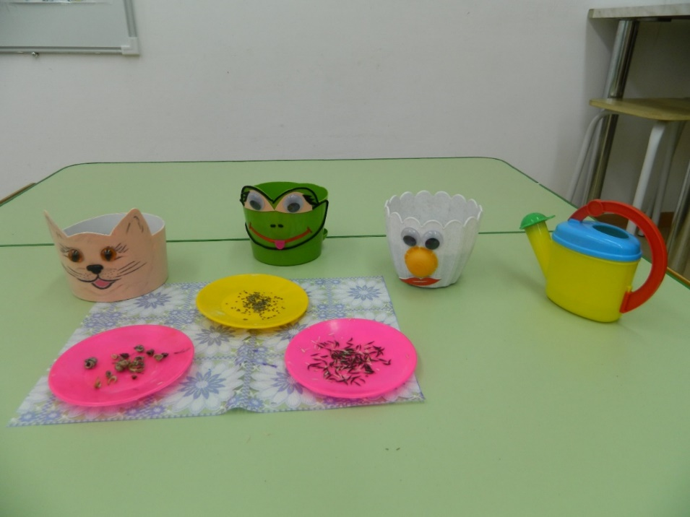
Дать детям знания правильной посадки семян цветов (космея, календула, петуния), гороха, укропа; а также дать детям знания об этапах роста овощных культур.
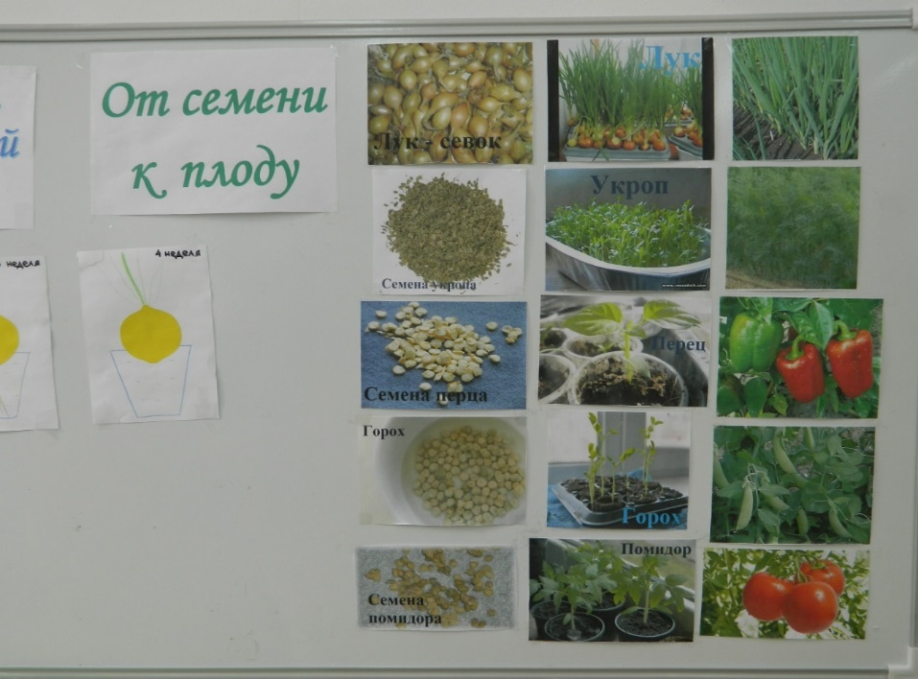
1.4 «Условия, необходимые для роста растений»
Познакомить детей с необходимостью света, тепла, влаги, почвы для роста растений.
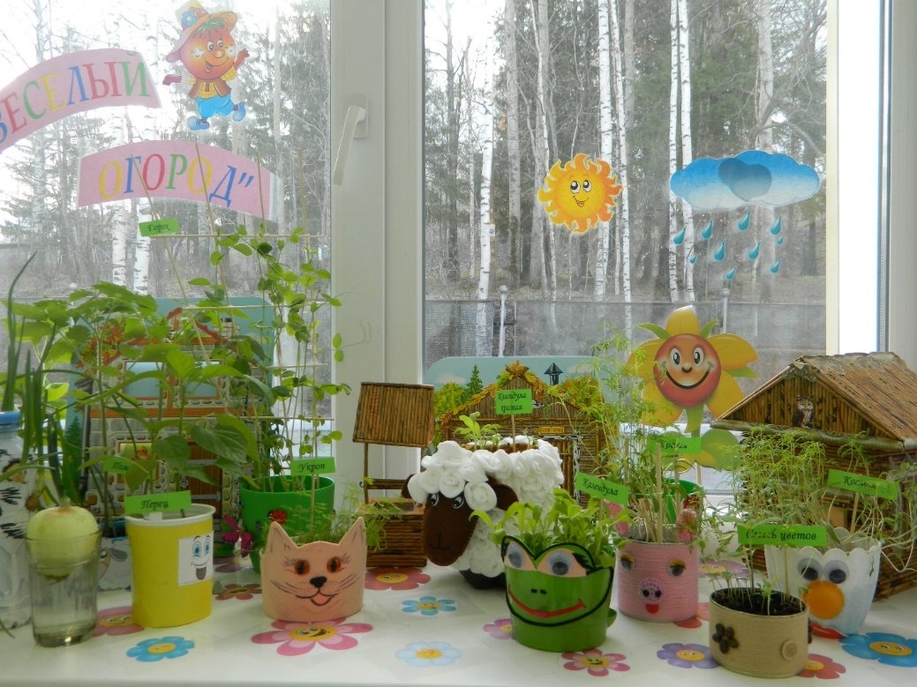
1.5 Проведение дидактических игр:
«Узнай на ощупь»,
«Собери и назови овощ».
1.6 Беседа «Как нам овощи помогают»
Научить детей выбирать продукты, полезные для здоровья. Вызвать стремление к здоровому питанию.
1.7 Открытый просмотр по развитию речи на тему «Овощи»
Дать детям представления об овощах, закрепить умение узнавать, различать, называть их.
1.8 Чтение и разучивание с детьми стихов, загадок, поговорок о луке.
1.9 Рассматривание иллюстраций
Сравнение овощей по цвету, форме, размеру.
2 Практическая деятельность детей
2.1 Подготовка почвы, посадка.
2.2 Наблюдение за посадкой, первыми всходами.
2.3 Трудовые поручения
Уход за растениями (полив, рыхление) на «огороде».
3 Продуктивная деятельность
3.1 Лепка «Лук на грядке»
3.2 Аппликация «Лучок – золотой бочок».
4 Игровые упражнения
4.1 «Кто быстрей посадит лук?»
4.2 «Собираем урожай» (физическая культура).
4.3 Игра-драматизация «Хозяйка однажды с базара пришла».
5 Работа с родителями
5.1 Изготовление «веселых» горшочков
Предложить родителям сделать своими руками «весёлые» горшочки под рассаду, приобрести семена.
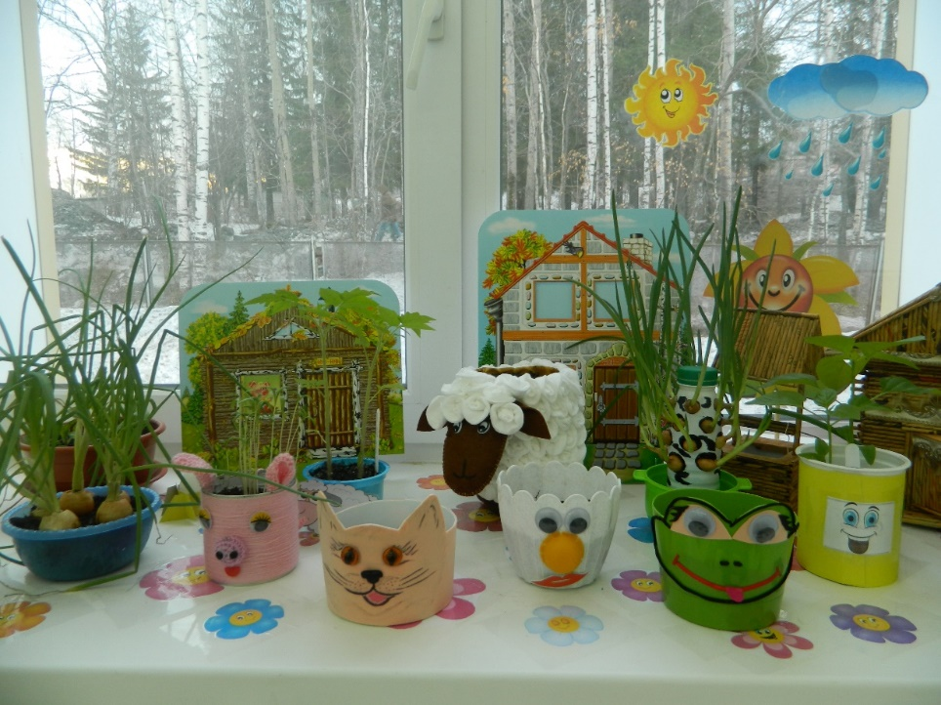
5.2 Проращивание и посадка лука в домашних условиях.

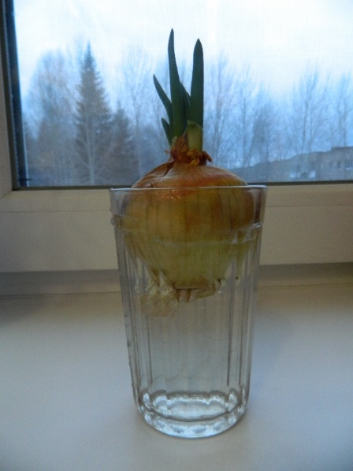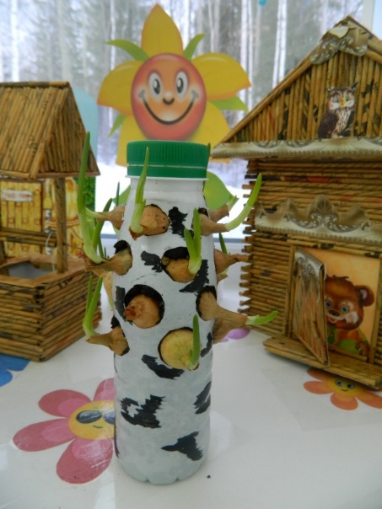
Заключительный этап:
- Оформление фотовыставки для родителей:
• «Весёлый огород»,
• с открытого мероприятия по развитию речи на тему «Овощи».
- Оформление папки-передвижки для родителей «Лук от семи недуг».
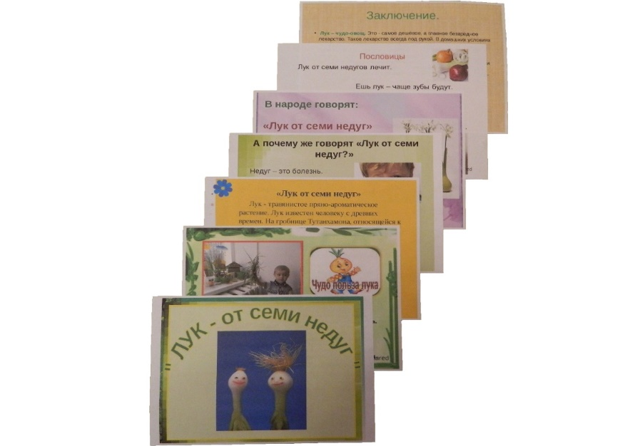
- «Лук – для здоровья друг» (использование лука в пищу).

